**Detonado Crystal**

Veja mais informações na página sobre [Pokémon Crystal](https://www.pokemythology.net/crystal)!

*NEW BARK TOWN*  
Escolha se você quer jogar como Menino ou Menina. Você não poderá mudar no decorrer do game, por isso escolha bem. Logo após, acerte a hora no relógio que controlará o dia e a noite na aventura. Uma dica, é por exemplo, se for 14:40, colocar 14:41 e esperar 1 minuto. Ai dê ok, para a hora ficar certa. Você irá acordar em seu quarto. Saia e vá falar com sua mãe. Ela lhe dará a sua PokéGear. Informe a ela o dia da semana. Saia de sua casa e vá ao laboratório do Professor Elm. Fale com ele e escolha um entre os 3 Pokémon disponíveis.  
  
https://www.pokemythology.net/conteudo/sprites/crystal/gbc152.gifChikorita, tipo Planta  
https://www.pokemythology.net/conteudo/sprites/crystal/gbc155.gifCyndaquil, tipo Fogo  
https://www.pokemythology.net/conteudo/sprites/crystal/gbc158.gifTotodile, tipo Água  
  
Se você pegou Chikorita, seu rival irá roubar o Cyndaquil; se pegou o Cyndaquil, seu rival irá roubar o Totodile; e se pegou Totodile, seu rival irá roubar o Chikorita, mas isso só um pouco mais para a frente no jogo.  
  
Após ter escolhido seu Pokémon inicial, fale com o Professor Elm e saia do laboratório. Um assistente do Elm lhe dará 1 Potion, o que é muito útil para a batalha que terá contra seu rival, por isso, guarde-a. Agora sim você poderá começar a ter suas próprias aventuras!  
  
Saia pela esquerda da cidade. Caminhando pelas gramas, você irá encontrar vários Rattata, Pidgey, Sentret e Hoppip de dia. Durante a noite você pode encontrar Hoothoots. Treine o quanto quiser, de preferência até o Level 10 e vá indo à esquerda.  
  
Perto da entrada da cidade de Cherrygrove, você irá ver um árvore, mexa nela pra pegar uma berry. Cada uma dessas árvores, contém uma frutinha, existem várias e cada uma tem uma finalidade diferente: recuperar HP, recuperar PP, curar envenenamento, paralisia, etc., todos os dias tem uma berry na mesma árvore, se quiser mais volte no dia seguinte. Siga pela esquerda da estrada, pra chegar na cidade de Cherrygrove.  
  
*CHERRYGROVE CITY*  
Fale com o velho que está na entrada, ele irá fazer um tour da cidade: ele lhe mostrará como é um Pokémon Center (Centro Pokémon), a loja do lado de fora (Mart), o lago em que você encontra certos Pokémon dentro da água e a Route 30. No final do passeio, você receberá um Map Card do PokéGear, que lhe possibilita ver o mapa do continente Johto.  
  
Vá recuperar seu Pokémon no Pokémon Center, então, vá pra Route 30 ao norte. Siga o caminho possível, entre na casa e fale com o homem e ganhe mais uma berry, quando sair, não se esqueça de pegar uma berry na árvore. Pegue o item no caminho, se ir pra esquerda, terá 2 treinadores batalhando, e você não poderá prosseguir, pois a luta está acontecendo no meio do caminho. Volte e siga pra cima, nestas gramas, você começara a encontrar diversos Pokémon. Caso queira eles depois, melhor não treinar muito, pois com um golpe você acabará derrotando-os.  
  
Pegue mais uma berry (PSNcureberry, cura os pokémons envenenados). Entre na casa. Lá dentro, você irá encontrar o Professor Carvalho e irá ganhar sua Pokédex e o Mystery Egg. Não há mais o que fazer, por isso, saia da casa e você irá receber um telefonema, que manda você voltar imediatamente no laboratório.  
  
Treine bem, até o level 12 em média, antes de chegar na rota de volta a Cherrygrove. No caminho de volta a New Bark, você será desafiado por seu rival, ele ainda não tem nome (você escolherá seu nome mais tarde). A batalha será rápida, com apenas um Pokémon pra derrotar. A luta será fácil se seu Pokémon estiver no Level 9.  
  
Assim que chegar no laboratório, você será informado de que um dos iniciais foi roubado, por um garoto ruivo (o mesmo garoto que você acabou de derrotar). O policial perguntará o nome dele, você pode inventar um nome para seu rival, isso fica por conta de cada um e suas preferências. Entregue o Mystery Egg pro Professor Elm e na saída, você receberá 5 Pokéballs do Assistente!  
  
Se quiser, vá a casa de sua mãe, fale com ela e peça para guardar seu dinheiro (às vezes, sua mãe compra itens pra você no meio de sua jornada, e se quiser, é só voltar a sua casa para pegar a quantia que quiser do dinheiro guardado). Ao sair de New Bark, um cara te chama para te ensinar a capturar pokémon. Caso não queira, é só dizer a ele que não.  
  
Agora volte pra Route 29 ou 30 (ou ambas) e capture alguns Pokémon. Caso tenha interesse em um deles, treine-os um pouco e volte ao lugar que estava bloqueado pela batalha entre os 2 treinadores. Derrote-os para ganhar exp e dinheiro. Se você conversar com um deles, ele perguntará se você quer o número telefônico. Pegar números de telefones de outros treinadores é importante, pois você poderá remarcar batalhas e poderá receber alguns items, dependendo de cada treinador. Por isso, após cada batalha, fale com o treinador, pois você poderá ganhar itens valiosos nestas ligações!  
  
Agora você deve chegar a Violet City, basta seguir até a Route 31 e entrar na guarita da esquerda. Nesta mesma rota, tem uma caverna onde você não conseguirá ir muito longe, pois você ainda não tem o HM 05 – Flash e fica difícil de caminhar no escuro. Se insistir, não conseguirá ir muito longe, pois tem algumas pedras trancando o caminho. Ainda sim, caso queira ficar só treinando, é só ficar dando um ou dos passos próximo a entrada. Você poderá encontrar Geodudes, Zubats, além do raro Dunsparce! Não há muito o que fazer, por isso, vamos à cidade!  
  
*VIOLET CITY*  
É a primeira cidade que conta com um GYM. Acalme-se, não vá lá antes de seu Pokémon inicial estar no lv.15, mas o melhor a fazer é treinar até o 20 mesmo, fazendo com que seu pokémon evolua, isso facilitará sua jornada, pois deixará ele mais forte.  
  
Perto do GYM há tem uma torre, a famosa “Sprout Tower”, que tem vários treinadores. Este é um bom lugar pra treinar. À noite, você encontrará Gastly pra capturar – eu no caso sempre gostei de um Haunter ou Gengar na equipe. Vá passando pela torre, derrotando todos os treinadores e pegando todos os itens. Tente equilibrar o nível de seus pokémons. No topo da torre, você verá seu Rival, ele estará discutindo com um monge, que é o líder da torre. O seu rival irá usar uma Escape Rope para fugir. Fale agora com o monge que o seu rival estava discutindo. Se vencê-lo, ganhará o HM 05 – Flash, mas ainda não poderá usá-lo enquanto não derrotar o Gym Leader. Quando sair da torre explore um pouco a cidade. Em uma casa, tem um garoto, que esta querendo trocar um Bellsprout por um Onix, se quiser um Onix, faça a troca. O Bellsprout pode ser achado no primeiro matinho após sair da cidade, indo na direção de Cherrygrove.

Bom, agora que já treinamos (espero que esteja pelo menos no nível 15 ou no 20. Se estiver no 15, treine até o 25 para o próximo ginásio. Caso esteja no 20, a mesma coisa), vamos ao GYM. O líder se chama Falkner:  
https://www.pokemythology.net/conteudo/sprites/treinadores/gsc/gsctrainer17.gifFalkner usa:  
https://www.pokemythology.net/conteudo/sprites/crystal/gbc016.gif Pidgey lv.07  
https://www.pokemythology.net/conteudo/sprites/crystal/gbc017.gif Pidgeotto lv.09  
  
Vencendo, você recebe sua primeira insígnia (Zephyr Badge) e o TM 31 – Mud-Slap. Saindo do GYM, você receberá uma ligação do Prof. Elm, lhe avisando que um de seus assistentes está no Poké Center com o ovo que você deixou com ele há algum tempo atrás. Vá no PokéCenter, e caso tenha 6 pokémons no time, coloque um no PC e então pegue o ovo.  
  
Comece a caminhar um pouco, mas não saia da cidade. Quando você der um certo numero de passos (1000), o ovo irá chocar e dentro dele irá nascer um Togepi. Volte ao laboratório do Professor Elm. Fale com ele e depois de ver seu mais novo Pokémon, ele lhe entregará um presente.  
  
Depois disso, volte a Violet e saia pelo sul, porque se você tentar ir para a esquerda, você será barrado por uma árvore. Há também aqui as Ruins of Alph, você não poderá explorá-la por inteira agora, mas se quiser dar uma olhada… Veja mais sobre ela no fim do detonado.  
  
Desça pra Route 32, nela enfrente vários treinadores o que é bom para ir ganhando exp e dinheiro. Procure e enfrente todos eles. Caso queira, pegue alguns Pokémon e siga até o Poké Center, perto de uma caverna. Recupere seus Pokémons (tem um pescador dentro do centro pokémon, fale com ele e receba a Old Rod, a vara de pesca do game). Vá treinando seus pokémons até o nível 20, mais ou menos, então, vá para a caverna.  
  
Dentro da caverna, derrote alguns treinadores e procure pela saída que lhe levará até a Route 30. Fale com o cara que esta aí, ele irá lhe desafiar. Após derrotá-lo, fale com ele novamente, ele irá lhe dar seu número telefônico, quando ele souber informações sobre um Dunsparce, ele irá ligar.  
  
*AZALEA TOWN*  
Logo que chegar na cidade, recupere seus Pokémon no Poké Center e vá para a casa do Kurt, o cara que faz Pokéballs usando as Apricorns, que são encontradas também em árvores, assim como as berry. Existem 7 tipos de Apricorns e Kurt pode fazer uma Pokéball diferente e com efeitos específicos pra certos Pokémon. Atrás da casa do Kurt, existe uma árvore com uma White Apricorn, com ela Kurt cria as Speed Balls, Pokeballs que facilitam a captura de pokés que escapam com facilidade.  
  
Ao entrar na casa e falar com Kurt, ele irá dizer que os Slowpoke estão com problemas e sairá. Vá atrás dele! Kurt estará dentro da caverna, um pouco antes do Poké Center, próximo a rota. Lá, ele irá pedir sua ajuda. Derrote os membros da Equipe Rocket. Você deve ter notado que perto do 4º membro da Equipe Rocket há tem uma pedra: você ainda não pode movê-la, mas não se preocupe, daqui um tempo (após conseguir um certo HM) voltaremos aqui!  
  
Após derrotar os Rockets, Kurt irá lhe agradecer e o levará pra casa dele. Fale com o senhor Kurt e como agradecimento, ele lhe dará uma Lure Ball (Pokeball que pega com maior facilidade Pokémon aquáticos). Continue conversando e ele irá lhe pedir uma Apricorn, entregue a White Apricorn. No outro dia, volte e pegue a Pokeball criada pelo Kurt. Entregue outra Apricorn para conseguir uma outra Pokeball.  
  
Por hora, treine um pouco para poder desafiar o líder do GYM. Se seu time estiver com pokés todo no 25, você irá derrotar ele facilmente. O nome do líder é Bugsy, seu time é composto por 3 Pokémon insetos.  
https://www.pokemythology.net/conteudo/sprites/treinadores/gsc/gsctrainer18.gifBugsy usa:  
https://www.pokemythology.net/conteudo/sprites/crystal/gbc011.gifMetapod lv.14  
https://www.pokemythology.net/conteudo/sprites/crystal/gbc123.gifScyther lv.16  
https://www.pokemythology.net/conteudo/sprites/crystal/gbc014.gifKakuna lv.14  
  
Após derrotá-lo, você recebe a Hive Badge e o TM 49 – Fury Cutter. Saia da cidade e você será barrado pelo seu rival, agora ele carrega 3 Pokémons. Derrote-o e comece a treinar pro próximo ginásio.  
https://www.pokemythology.net/conteudo/sprites/treinadores/gsc/gsctrainer07.gifEle usará:  
https://www.pokemythology.net/conteudo/sprites/crystal/gbc092.gifGastly lv.12  
https://www.pokemythology.net/conteudo/sprites/crystal/gbc153.gif/https://www.pokemythology.net/conteudo/sprites/crystal/gbc156.gif/https://www.pokemythology.net/conteudo/sprites/crystal/gbc159.gif Inicial lv. 16  
https://www.pokemythology.net/conteudo/sprites/crystal/gbc041.gifZubat lv.14  
  
Siga em frente e você entrará numa guarita, passe por ela e você estará na Ilex Forest.  
  
*ILEX FOREST*  
Aqui, como o próprio nome já diz, é uma floresta. Além de pegar alguns Pokémon, você terá que falar com um garoto que está perto de um arbusto pequeno: ele irá lhe pedir que encontre um Farfetch´d na floresta. Saia procurando pelo Pokémon. Quando encontrá-lo, se aproxime, para que ele fuja de você, vá conduzindo-o até o garoto. Quando chegar, fale com o outro cara que estará ali, este lhe dará como recompensa o HM 01 (Cut) que corta esse tipo de arbusto, corte-o pra prosseguir. Mas, se quiser, volte na cidade e entre numa casa perto do GYM. Esta é a casa do garoto da floresta. O pai dele, como reconhecimento pela sua ajuda, lhe dará um Charcoal, que equipado a um Pokémon, aumenta seus poderes de ataque de tipo Fogo!  
  
Volte a floresta, ensine o HM 01 pra algum Pokémon e cruze a floresta para chegar a Route 34, nela terá uma garota chamada Picnicker Gina, depois de enfrentá-la, fale novamente e pegue seu nº telefônico, pois esta pode lhe chamar e lhe entregar uma Leaf Stone. Você vai ver uma casa no meio do caminho, entre nela, seu nome é DAY CARE, se entregar um Pokémon macho para o velho e um Pokémon fêmea para a velha, estes Pokémon irão se cruzar podendo dar origem a Pokémon novos, os Pokémon Baby, ou, a um Pokémon com golpes novos.  
  
Se for falar com o velho e estiver carregando no máximo 5 Pokémons, ele lhe entregará um ovo que foi esquecido ali. Este é “um ovo surpresa” que só existe na versão Crystal, você pode ganhar qualquer Pokémon Baby desse ovo, então, antes de seguir em frente, veja qual Pokémon você vai ganhar (dê os 1000 passos para chocá-lo)! Depois, fale com o garoto perto da entrada da cidade, se pegar seu telefone, ele lhe ligará quando tiver uma promoção no Goldenrod City Dept. Store.  
  
Agora, volte até a Violet City. No caminho, perto do final da Route 32, tem um lugar que você não podia acessar antes, lá onde tem um cara gordo parado, perto dele, tem um arbusto que você pode cortar com o HM 01. Depois de cortar o arbusto, fale com o cara e você recebe o TM 05 – Roar. Já em Violet City, perto da entrada da cidade tem uma destas árvores que você pode cortar, siga até o penúltimo quadrado de terra antes do final e pressione o Botão A, você irá achar uma Hyper Potion, use esse método em diversos lugares e você irá encontrar vários itens, se você já deu uma conferida no nosso FAQ e na sub-seção de eventos diários, verá que na Route 32, nas sextas-feiras, uma menina chamada Frieda vai lhe dar o item Poison Barb, se você ir neste local, em qualquer outro dia e ficar no penúltimo quadrado de terra e pressionar o Botão A, você irá achar um item ai também, teste este truque nos lugares que achar que podem conter itens, como a Ilex Florest.  
  
*GOLDENROD CITY*  
Assim que tiver tempo (creio que você treinou um pouco sua equipe). Vamos dar uma explorada na cidade. Em primeiro lugar, devemos dar uma conferida no Goldenrod City Dept. Store, que é uma das maiores lojas do game. No 5º andar tem um cara interessado em um Drowzee. Se tiver interesse, troque o seu Drowzee pelo Machop.  
  
Depois, vá na parte de trás desse mesmo prédio e você verá algumas casas, duas podem ser acessadas. Uma delas, pelo que você pode ler na placa na frente, é o Bike Shop. Entre e fale com o vendedor ele lhe entregará uma bicicleta (Bicycle)!  
  
Agora vá na parte esquerda, acima do Poké Center. Se você continuar um pouco pra esquerda terá um casa, vá nela, você receberá o número do telefone do Bill de sua irmã (se você voltar aqui, daqui a algum tempo, o Bill estará em casa e lhe dará um Eevee). Um pouco abaixo, tem o Underground Entrance, um túnel que lhe leva atrás do Game Corner, neste túnel você consegue derrotar alguns treinadores, realizar compras em dias específicos e poderá receber a Coin Case, para guardar suas moedas do Game Corner. Perto da saída no lado de fora do túnel, tem o Name Rater (o homem pode trocar o nickname de seus Pokémon).  
  
Sem mais, vá enfrentar a Gym Leader. Seu nome é Whitney e ela conta com apenas 2 Pokémons. Não pense que por isso será fácil. É melhor ter treinado bem seus pokémons, senão irá perder facilmente. Vale lembrar que fantasmas não fazem efeitos nos pokémons dela, e que se usar um lutador, será fácil derrotá-la. Se estiver no level 30, poderá ganhar sem muitos problemas.  
https://www.pokemythology.net/conteudo/sprites/treinadores/gsc/gsctrainer19.gifWhitney usa:  
https://www.pokemythology.net/conteudo/sprites/crystal/gbc035.gifClefairy lv.18  
https://www.pokemythology.net/conteudo/sprites/crystal/gbc241.gifMiltank lv.20  
  
Ela não lhe dará a insígnia de primeira, então, ao vencer, tente andar um pouco. Depois, fale com uma garota perto da Whitney, então fale com a líder do GYM de novo e ela lhe dará a insígnia. Você recebe a Plain Badge e o TM 45 – Attract.  
  
Agora, vá na Radio Tower e fale com a última pessoa do balcão, após responder corretamente algumas perguntas (as respostas são respectivamente yes, yes, no, yes, no), você receberá o Radio Card e poderá usar o rádio da sua PokéGear. À noite, todos os dias, tem uma estação especial na rádio, é a estação Buena´s Password, escute a password do dia, vá no 2º andar do Radio Tower e fale a password pra Buena, pra receber um ponto, some seus pontos ao longo dos dias e troque por prêmios, entre eles: Ultra Ball, Nugget e Rare Candy.  
  
Quando você passar na guarita que esta na saída da cidade, fale com o guarda no balcão e ele vai lhe entregar um Spearow que está carregando um Mail. Leve este Spearow até o homem gordo da Route 31 um pouco antes da entrada de Violet City. Se fizer isso, o homem entregará o TM 50 – Nightmare. Volte a Goldenrod e vá falar com o guarda da guarita e ele lhe entregará, como agradecimento por sua ajuda, um HP UP.  
  
Derrote os treinadores que se encontram na Route 35 e aproveite pra capturar alguns Pokémon no gramado e pegue o TM 04 – Rollout. Se você tiver sorte, poderá encontrar o Pokémon chamado Yanma. Se o encontrar, tente capturá-lo, pois ele é muito difícil de encontrar e capturar. O Yanma também tem chance de dar ao seu pokémon o pokérus, não irei entrar em detalhes, mas é algo bom. Lembre-se que só funciona se o derrotar.  
  
Aproveite pra elevar o level de seus Pokémon. Logo à frente, você terá uma encruzilhada, se for pela direita e subir, chegará a Route 36. Nela, terá uma daquelas árvores que poderá cortar. Se direto, entrará em outra guarita (nas terças, quintas e sábados, acontece o Bug Catching Contest, onde você pode capturar Pokémon do tipo Inseto e ganhar prêmios; pra entrar no concurso, converse com um dos vigias da guarita do parque). Quando for participar do contest, procure capturar um Scyther ou um Pinsir e vencerá o concurso, ganhando uma Sun Stone como prêmio. Se usar a saída do parque, você também chega no Route 35.  
  
Se formos pra Route 36, acima da Route 35, nós depararemos com um arbusto diferente, que, ao ser tocado, se movimenta e impede sua passagem. Fale com a garota que esta ali por perto e ela irá sair correndo. Perto dela tem o cara chamado Alan. Depois de derrotar Alan, pegue o nº telefônico dele e então, ele pode ligar lhe oferecendo uma Fire Stone. Viu só? Fazer amigos, às vezes nos traz algumas vantagens?!  
  
Vamos voltar para a cidade de Goldenrod e ir numa das casa perto do GYM, uma casa com muitas flores e 2 garotas. Uma destas é a garota com a qual você conversou perto da árvore que se mexe. Mas, antes de falar com ela você deve voltar ao GYM e conversar com a Whitney e com a garota que esta perto dela. Agora, volte a casa e falando com a garota que estiver ali, você irá receber o Squirtbottle.  
  
Agora volte até a árvore que se mexe e se prepare: salve seu jogo antes. A árvore é, nada mais nada menos, que um Sudowoodo. Este Pokémon só aparece uma vez no jogo todo, então, se não conseguir capturá-lo e tiver salvo antes desta batalha, tente novamente reiniciando o jogo. Depois de capturá-lo, você terá 2 novos caminhos abertos, um em frente, que o leva a Route 37 e um à direita, que o leva de volta a uma das saídas da Violet City. Vamos para a direita. Fale com o cara gordo e ele lhe entregará o TM 08 – Rock Smash, como agradecimento por você ter retirado o Sudowoodo do caminho. Se você ensinar o TM 08 a um de seus Pokémon, você poderá quebrar pequenas pedras, que se encontram em vários lugares, debaixo destas pedras, pode ser que você encontre alguns itens ou Pokémon escondidos!  
  
Se você ainda não derrotou os treinadores do National Park, é uma boa hora de enfrentá-los. Dentro do Park, tem um lugar perto de um garotinho onde a cerca está estragada. Entre por ali e pegue alguns itens. Aproveite também para capturar alguns Pokémon nas gramas do parque. Ainda dentro do parque, perto da entrada, que está ligada à Route 35, tem uma garota e um Persian sentados em um banco, converse com ela e você ganhará o item Quick Claw. Equipe o Quick Claw em algum de seus pokémon, pra que ele tenha chance de atacar primeiro nas batalhas.  
  
Não sei se você notou, mas tem alguns treinadores que só aceitam batalhar com você, se você conversar com eles à noite. Um exemplo disso são os policiais, debaixo da Goldenrod City e na entrada do National Park.  
  
Vamos para a Route 37. Derrote os treinadores e pegue mais 3 Apricorns (Blue Apricorn, que da origem a Lure Ball; Red Apricorn, que faz a Level Ball; e, o Black Apricorn, que pode-se fazer com ele uma Heavy Ball). Para conseguir estas Pokeballs, leve as Apricorn para o Kurt em Azalea.  
  
Nesta mesma Route, aproveite para treinar um pouco e conseguir novos Pokémon. Recomendo que evolua a sua equipe no lv. 34. Mais adiante, chegará a Ecruteak City.  
  
*ECRUTEAK CITY*  
Quando entrar no Pokémon Center irá se encontrar com Bill. Depois da conversa, volte pra Goldenrod e se dirija até a casa de Bill, pra receber seu Eevee! Lembre-se de estar carregando no máximo 5 Pokémons.  
  
Agora você já pode voltar pra Ecruteak City. Recupere sua equipe de Pokémons pois teremos muitas coisas pra fazer. Depois de recuperá-los, entre na casa do lado esquerdo do Poké Center e receba o Item Finder, depois, procure pela casa com um velho do lado, veja se na placa esta escrito: “Ecruteak Dance Theater”. Derrote as dançarinas dentro do teatro, cada uma delas tem uma das evoluções do Eevee. Depois de derrotá-las, converse com o senhor que esta ali por perto e ele lhe entregará o HM 03 (Surf).  
  
Se tentar entrar no GYM, será expulso de lá, então, vamos dar uma olhada na Burned Tower (Torre Queimada). Chegando lá, você será abordado por Eusine, um pesquisador que quer botar as mãos sobre o Suicune. Explore a torre e você irá encontrar seu rival e ele o chamará pra batalhar.  
https://www.pokemythology.net/conteudo/sprites/treinadores/gsc/gsctrainer07.gifEle usará:  
https://www.pokemythology.net/conteudo/sprites/crystal/gbc093.gifHaunter lv.20  
https://www.pokemythology.net/conteudo/sprites/crystal/gbc041.gifZubat lv.20  
https://www.pokemythology.net/conteudo/sprites/crystal/gbc081.gifMagnemite lv.18  
https://www.pokemythology.net/conteudo/sprites/crystal/gbc153.gif/https://www.pokemythology.net/conteudo/sprites/crystal/gbc156.gif/https://www.pokemythology.net/conteudo/sprites/crystal/gbc159.gif Inicial lv. 22  
  
Depois de derrotá-lo, você cairá em um buraco e ficará cara a cara com Suicune, Entei e Raikou. Não pense que tirou a sorte grande, pois eles vão sumir rapidamente. A partir de agora, você terá que encontrar Raikou e Entei aleatoriamente nos matinhos em JOHTO. Já o Suicune você verá mais algumas vezes antes de poder capturá-lo. Eusine sempre vai aparecer logo depois da fera lendária da água e ele está ancioso pra capturar Suicune!  
  
Agora, vamos ao GYM. Para conseguir chegar ao líder, além de derrotar seus discípulos, terá que fazer um caminho marcado. Confira:

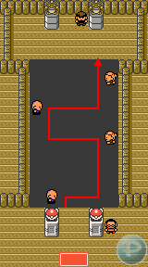

Obs.: Após lutar com a última velha, o correto é dar um passo à esquerda e dois à frente.  
  
Agora, enfrente Morty e seus Pokémon:  
https://www.pokemythology.net/conteudo/sprites/treinadores/gsc/gsctrainer22.gifMorty usa:  
https://www.pokemythology.net/conteudo/sprites/crystal/gbc092.gifGastly lv.21  
https://www.pokemythology.net/conteudo/sprites/crystal/gbc093.gifHaunter lv.21  
https://www.pokemythology.net/conteudo/sprites/crystal/gbc094.gifGengar lv.25  
https://www.pokemythology.net/conteudo/sprites/crystal/gbc093.gifHaunter lv.23  
  
Para derrotá-los, evite usar golpes de tipo Normal e Lutador. Use um Pokémon que saiba a técnica Dig, graças ao tipo Poison dos pokés do Morty. A TM 28 se encontra no National Park. Vencendo Morty, você recebe a Fog Badge e o TM 30 – Shadow Ball.  
  
Agora que você derrotou Morty e já tem o HM 03 – Surf, trate de ensinar ele para um Pokémon, pois finalmente poderemos visitar alguns lugares que antes não tínhamos acesso. Para começar, vamos entrar naquela água, perto da entrada do National Park. Ali tem uma árvore, contendo uma Mystery Berry, que recupera o 5 PP de algum golpe do seu Pokémon.  
  
Outro lugar, onde podemos ir agora, é na frente do Day Care, em Goldenrod City. Lá você encontrará um Nugget e enfrentará algumas treinadoras. Se derrotar todas, vai receber o item Soft Sand (eleva os poderes do tipo Terrestre). Aproveite este mesmo lugar pra enfrentar alguns Tentacool e Tentacruel, aumentando assim o level de seus Pokémon.  
  
Volte para Violet City. Você deve ter notado que atrás do GYM, também há um lago. Use Surf nele e você irá encontrar um PP UP. Perto da Sprout Tower também tem um destes lagos, use o Surf novamente e você irá encontrar um Rare Candy.  
  
Com a técnica Surf, você terá acesso a muitos lugares pra explorar. Volte pra aquela caverna que nos leva à Azalea Town, pois vamos explorá-la novamente, desta vez, usando o Surf. Se você conferiu a sub-seção eventos diários, deve saber que dentro desta caverna às sextas-feiras, vive um Lapras. Lá encontrará uma parte, que pode nos levar as outras 2 caverna dos Unown, mas o caminho para uma delas está bloqueado por uma pedra que só poderá ser retirada quando tivermos o HM 04. Se seguir o outro caminho sairá desta caverna e encontrará uma outra entrada pra Ruins of Alph, nestas graminha do lado de fora você encontra, os Pokémon Natu e Smeargle pra capturar. Veja mais sobre as cavernas dos Unowns no fim do detonado.  
  
Se deseja explorar a outra caverna, onde você pode encontrar o Lapras, tome cuidado! Você terá algum trabalho para derrotar os treinadores, caso sua equipe esteja com level baixo. Para garantir uma passagem fácil pela caverna, deixe seu Pokémon Inicial no lv. 31-32 e os demais ao lv. 28 – 29.  
  
Vamos voltar a cidade de Cherrygrove City. Você se lembra daquele lago, onde o senhor te falou que você poderia capturar Pokémon aquáticos? Pois bem, use o Surf e converse com o cara que esta no meio do lago e ele lhe entregará o item Mystic Water, que aumenta os poderes aquáticos de seu Pokémon.  
  
Mais um detalhe importante. Se algum de seus Pokémon souber o golpe Headbutt (TM 02), você poderá sacudir algumas árvores e consequentemente enfrentar os Pokémon que estiverem nelas. Essa é uma boa maneira de conseguir Pokémon raros como Aipom, Pineco, Heracross, Exeggcute entre outros.  
  
*DE ECRUTEAK ATÉ O FAROL*  
Voltando a Ecruteak City, recupere seus Pokémon e saia da cidade pela guarita da esquerda. Você chegará a Route 38 onde você pode enfrentar vários treinadores, capturar alguns Pokémon e treinar mais um pouco. Quando enfrentar uma garota chamada Lass Dana, não se esqueça de pegar o nº telefônico dela, pois ela pode te ligar e lhe oferecer uma Thunder Stone!  
  
Chegando a Route 39 você encontrá uma fazenda de Miltanks. Comece a caminhar e a clicar o botão A, pois perto das Miltanks você poderá encontrará um Nugget. Se conversar com o pessoal, eles lhe dirão que estão com problemas com a Miltank que está na estalagemo. Vá lá e dê algumas Berry à ela (de 8 a 10), quando você ouvir um som, a Miltank estará curada. Agora, fale com o homem e ele vai lhe vender leite da Miltank, o MooMoo Milk, este item recupera 100 HP. Se falar com a mulher, você recebe o TM 13 – Snore.  
  
Continue descendo e você chegará à Olivine City. Logo na entrada será abordado pelo seu rival, mas não se preocupe, ele não quer lutar com você. Se entrar no GYM, não encontrará a líder do ginásio. Explore a cidade, se quiser vá pra Battle Tower. Depois de recuperar sua equipe, entre na Lighthouse (Farol), que se localiza perto do Poké Center. Se estiver tendo problemas pra derrotar os treinadores, eleve os levels de seus pokémon pra lv. 42 – 44.  
  
Entre na Torre do farol. Ali, pegue alguns itens, dentre eles o TM 34 – Swagger, vença alguns treinadores e no topo do Farol, você encontrará Jasmine – a líder do GYM – e seu Ampharos. Depois de conversar com ela, você fica sabendo que o Ampharos está doente e pra ajudá-lo, você precisa buscar um remédio em uma farmácia em Cianwood. Nossa próxima parada é a ilha Cianwood, você encontrará a farmácia e ainda pode conquistar mais uma insígnia de quebra!  
  
Antes de entrar no mar e procurar a ilha, vá na casa ao lado do PokéMart. Lá está um pescador que lhe dá uma vara de pescar melhor. Entre na casa do lado do Poké Center e fale com todos e você obterá o HM 04 – Strength de um dos marinheiros. Aproveitando o Strength, vamos fazer algumas coisas. Em Azalea Town, entre na caverna onde você salvou os Slowpoke, empurre a pedra (usando o Strenght) pra liberar a sua passagem de dentro da caverna. Você encontrará um lago subterrâneo e um cara no meio, fale com ele e você recebe o item King’s Rock. Aproveite para capturar Slowpoke e Slowbro e para pegar o TM 18 – Rain Dance.  
  
Se quiser mais um item, visite a Burned Tower em Ecruteak. Volte para Olivine City, atravesse o mar e chegue até Cianwood City, no meio do caminho, derrote vários treinadores e, passe perto das 4 Whirl Islands, locais que você só poderá acessar mais tarde, quando receber o HM 06. Procure lutar contra todos os treinadores que encontrar, pra estar em um lv. elevado em sua equipe. Logo depois de obter a 5ª insígnea, você batalhará pela 6ª consecutivamente.  
  
*CIANWOOD CITY*  
Quando chegar na cidade, recupere seus Pokémon no PokeCenter, se você for ao norte, terá uma surpresa, um encontro com Suicune, mas, ao se aproximar, Suicune foge e Eusine, vem lhe desafiar para uma batalha! Ele tem os seguintes Pokémon:  
https://www.pokemythology.net/conteudo/imgs/sprite_eusine.gifEusine usa:  
https://www.pokemythology.net/conteudo/sprites/crystal/gbc096.gifDrowzee lv.23  
https://www.pokemythology.net/conteudo/sprites/crystal/gbc101.gifElectrode lv.25  
https://www.pokemythology.net/conteudo/sprites/crystal/gbc093.gifHaunter lv.23  
Depois de vencer, entre na casa ao lado, a mulher que ali mora, pode lhe dizer o local onde você pegou cada um de seus Pokémon. Então, vá a casa ao lado do PokéCenter, um treinador lhe oferece um Shuckle, desde que você esteja carregando 5 Pokémons na equipe. Abaixo desta casa, tem a Cianwood City Pharmacy, fale com o balconista pra receber o remédio (SecretPotion) para curar o Ampharos de Jasmine.  
  
Seguindo para a esquerda, você encontra o GYM local. Se você acha que está preparado entre e derrote alguns treinadores. Pra avançar, você precisará mover as pedras até alcançar o líder lutador, Chucky:  
https://www.pokemythology.net/conteudo/sprites/treinadores/gsc/gsctrainer21.gifChucky usa:  
https://www.pokemythology.net/conteudo/sprites/crystal/gbc057.gifPrimeape lv.27  
https://www.pokemythology.net/conteudo/sprites/crystal/gbc062.gifPoliwrath lv.30  
Para derrotá-los, use um Pokémon do tipo Voador, um Elétrico ou Planta. Derrotando-o você recebe a Storm Badge e o TM 01 – Dynamic Punch. Saia e fale com a mulher que aparecerá próximo da porta. Ela é a esposa de Chucky e te entregará o HM 02 – Fly depois de ver a sua nova insígnia. A partir de agora, você pode retornar para qualquer cidade já visitada com esta técnica, basta ensiná-la em algum de seus pokémon.  
  
*OLIVINE CITY*  
Voe ou vá pela rota de água, até Olivine City. Leve o remédio para o Ampharos, no topo do farol. Jasmine retornará pro GYM da cidade, depois de ver sua Ampharos curada. Se achar que está forte o suficiente, vá direto ao GYM. Senão, treine um pouco mais (e de agora em diante, lute com todos os treinadores que aparecer). Para deixar a luta mais fácil, deixe o seu Inicial no lv.38 e os demais no lv.35.  
https://www.pokemythology.net/conteudo/sprites/treinadores/gsc/gsctrainer20.gifJasmine usa:  
https://www.pokemythology.net/conteudo/sprites/crystal/gbc081.gifMagnemite lv.30  
https://www.pokemythology.net/conteudo/sprites/crystal/gbc081.gifMagnemite lv.30  
https://www.pokemythology.net/conteudo/sprites/crystal/gbc208.gifSteelix lv.35  
Para derrotá-los, use o golpe Dig nos Magnemites e um golpe do tipo Fogo ou Água contra o Steelix. Vencendo, você recebe a Mineral Badge e o TM 23 – Iron Tail.  
  
Dê meia volta, e saia pela guarita da direita da Ecruteak City. Explore o Mt. Mortar se quiser. Ali encontrará muitos itens, alguns treinadores também. De qualquer forma, você pode voltar aqui futuramente. Ache a saída, que o levará à Route 42, perto da entrada de Mahogany City (pra saber mais sobre o Mt. Mortar, vá para a parte final do detonado).  
  
Use o Surf na água, – indo em direção à Ecruteak – e encontrará um cercado com 3 árvores de Apricorn e Suicune! Entre no cercado, cortando a árvore. Entre, e veja Suicune escapar. Nas árvores você encontrará: Pink Apricorn, Green Apricorn e Yellow Apricorn. Se quiser descobrir que Pokeballs serão criadas com as Apricorn, leve elas pro Kurt agora mesmo!  
  
Enfrente os treinadores na estrada para a entrada pra próxima cidade. Quando falar com um deles e ele te enfrentar, veja se o treinador se chama Fisher Tully, derrote-o e lembre-se de pegar o seu nº telefônico. Ele pode te ligar lhe oferecendo uma Water Stone. Quando ele lhe oferecer a Water Stone guarde-a pra mais tarde. É MUITO importante guardá-la, porque você precisará dela pra abrir uma passagem nas cavernas dos Unowns (Saiba mais no fim do detonado). Siga adiante, estamos na Mahogany City!  
  
*MAHOGANY CITY*  
Se será barrado por um homem, se for direto pro GYM agora. O homem explica que algo está acontecendo no Lake of Rage. Então, vamos direto pra lá! Pegue a estrada ao norte (a estrada de cima) e entre na guarita. Passando por ela, você alcança a Route 33. Avance, derrote os treinadores e capture alguns Pokémon se assim desejar… Um pouco mais ao norte, tem uma segunda guarita, numa estrada sem matinhos. Se você entrar ali, dois Rockets irão lhe abordar e pegar 1000 Pokédollars. Aconselho a usar a passagem por dentro do gramado, um pouco mais a esquerda. Assim, você não será cobrado e poderá passar quantas vezes quiser.  
  
Vá explorando a área, até chegar no tal Lake of Rage. Converse com todos e examine o Pokémon vermelho no meio do lago. Salve o seu jogo antes disso. Fale com o Pokémon e, para sua surpresa, é um Red Gyarados, um dos famosos Pokémon Shiny. Capture-o (ou derrote-o, se não quiser…) e receberá o item Red Scale. Feito isso, saia e você encontrará um homem vestido de negro, perto da placa. Este é Lance. Depois da conversa, volte pra Mahogany e entre na casa entre o GYM e o PokéCenter, a casa “era” um PokéMart.  
  
Você irá ver Lance e seu Dragonite baterem no homem que está protegendo a entrada do esconderijo. Persiga Lance e desça a escada. Você está numa base subterrânea da Equipe Rocket, muitos Rockets tentarão lhe deter. Vá explorado tudo. Tome cuidado, você irá enfrentar de 2 a 3 Rockets sucessivamente e as lutas poderam lhe causar muitos danos aos Pokés de sua equipe. Sempre que passar pela estátua de Persian, você será barrado pelos Rocket Grunts. Aproveitando a sua exploração, mexa num computador e fale com todos. No computador você aciona um botão que pára o sistema de segurança do esconderijo, permitindo que prossiga sem muitos problemas. Após derrotar os Rockets, vá atrás de informações úteis.  
  
Desça as escadarias e Lance recuperará a saúde de sua equipe de Pokés. Continue explorando, lembre-se de mexer nos armários. Derrote TODOS os membros da equipe Rocket em todos os andares. No seu próximo encontro com Lance, ele irá contará que existem 2 senhas (passwords) pra poder ter acesso a sala das máquinas. Converse com os Rockets e descubra estas senhas! Uma delas é fornecida pela moça que está na frente do computador. O homem em frente do armário de livros, lhe fornece a segunda password (obs.: Eles iram dizer Slowpoketail e Raticate Tail).  
  
Nesta exploração, você irá encontrar o seu rival novamente, mas, desta vez, ele não vai batalhar. Depois de descobrir as senhas, se dirija até o local onde há um portão fechado, mexa nele e automaticamente você irá “falar” as senhas que você adquiriu e abrirá o portão. Vença o homem e fale com o Murkrow. A ave lhe dará uma outra password (Hail Giovanni). Tome o caminho de volta à entrada, até o ponto em que você se encontrou com o Lance, onde ele restaurou seus Pokémon. Após abrir o portão, dois Rockets executivos vão lhe desafiar. Pra sua sorte, Lance surge e deixa o confronto mais justo.  
  
Após a luta, Lance aparece e pede ajuda. Derrote os 3 Electrode do seu lado. Se puder, capture um deles, Lance irá derrotar os Electrodes do lado oposto. Como agradecimento, pela sabotagem do esconderijo Rocket, Lance lhe oferece o HM 06 – Whirlpool. Saia e, quando retornar novamente pra esta casa, você verá a verdadeira velhinha que toma conta do Mart da cidade.  
  
Visite o GYM de Mahogany. O ginásio local é um labirinto de gelo, onde você deve fazer o caminho certo pra chegar até o líder. Para descobrir o caminho correto, confira na figura abaixo:

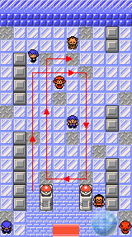

https://www.pokemythology.net/conteudo/sprites/treinadores/gsc/gsctrainer23.gifPryce usará:  
https://www.pokemythology.net/conteudo/sprites/crystal/gbc086.gifSeel lv.27  
https://www.pokemythology.net/conteudo/sprites/crystal/gbc087.gifDewgong lv.29  
https://www.pokemythology.net/conteudo/sprites/crystal/gbc221.gifPiloswine lv.31  
Pra derrotá-lo facilmente, use um tipo Elétrico contra o Seel e o Dewgong e um de Fogo ou Água contra o Piloswine e a insígnia é sua. Derrotando-o, você recebe como prêmio a Glacier Badge que libera o uso do HM06 – Whirlpool fora das batalhas. Ele entregará também a TM 16 – Icy Wind.  
  
Saindo do GYM, você recebe uma ligação do Professor Elm. Ele lhe informa que a cidade de Goldenrod foi invadida e dominada pelos Rockets. Vá imediatamente pra lá e acabar de uma só vez, com o plano dos Rockets! Obs.: Se voltar ao Lake of Rage (Lago da Fúria) agora, perceberá que chegaram alguns treinadores e que os Rockets que estavam na passagem e roubavam 1000 Pokédollars foram embora.  
  
*A INVASÃO ROCKET NA TORRE DE RÁDIO*  
Chegando em Goldenrod, você verá a cidade tomada pelos Rockets. Primeiramente, vamos a Goldenrod City Radio Tower. Derrote todos os Rockets e abra passagem, até encontrar um portão em um dos andares. Você não terá acesso a ele por enquanto, então ignore-o agora. Vá pelas escadas até encontrar o Rocket executivo no topo da torre. Derrote-o e você receberá a Basement Key.  
  
De posse do novo Key item, dê a volta, saia da Radio Tower e se dirija aos túneis do subsolo de Goldenrod. Vá pela entrada localizada atrás da torre do Radio. Ao entrar, prossiga por um corredor a direita, abra o portão eletrônico com a Basement Key que obteve ainda a pouco.  
Logo de cara, você é desafiado pelo seu rival para uma batalha.  
https://www.pokemythology.net/conteudo/sprites/treinadores/gsc/gsctrainer07.gifEle usa:  
https://www.pokemythology.net/conteudo/sprites/crystal/gbc042.gifGolbat lv.30  
https://www.pokemythology.net/conteudo/sprites/crystal/gbc081.gifMagnemite lv.28  
https://www.pokemythology.net/conteudo/sprites/crystal/gbc215.gifSneasel lv.32  
https://www.pokemythology.net/conteudo/sprites/crystal/gbc093.gifHaunter lv.30  
https://www.pokemythology.net/conteudo/sprites/crystal/gbc154.gif/https://www.pokemythology.net/conteudo/sprites/crystal/gbc156.gif/https://www.pokemythology.net/conteudo/sprites/crystal/gbc160.gif Inicial lv.32  
Depois da luta, derrote os três homems próximo dos painéis. Agora vem a parte complicada… Vá apertando os botões em seqüência, para abrir as paredes e ter acesso a saída. Pra facilitar, mexa nos painéis na seguinte sequência: painel da direita, painel da esquerda, painel da direita, painel do meio, painel da direita.  
Se quiser, pegue os itens e derrote os treinadores dali. Se fizer tudo certo, você alcançará uma “porta de saída”. Prossiga, derrote e converse com todo mundo e pegue todos os itens do chão.  
  
Fale com um homem de azul. Este é o diretor da Radio Tower e lhe dará o cartão (Card Key) necessário para acessar aquele portão que estava trancado dentro da Radio Tower.  
Sai daí pela escadaria e se dirija até o Radio Tower. Você perceberá que estará no subsolo do Dept. Store da cidade! Aqui você verá um monte caixas e de pessoas andando pra lá e pra cá. Entre no elevador logo acima. Suba até o andar 1 (volte aqui no subsolo nos dias seguintes, pra descobrir se deslocaram as caixas de lugar e se liberaram a passagem pra você catar os itens espalhados no chão. Do Goldenrod Dept. Store, saia pela porta da frente.  
  
Volte ao Radio Tower e abra o portão eletrônico com o cartão. Derrote os membros da Equipe Rocket restantes, e pronto! O oitavo Gym já estará aberto! O diretor da torre de rádio lhe agradecerá e lhe dará um item como recompensa. O item que ele entrega é necessário para capturar o Suicune na Tin Tower.  
  
Converse com todas as pessoas da torre de rádio e duas delas irão te dar um item por terem suas vidas salvas. No fim do detonado fala um pouco da Tin Tower, se quiser capturar o Suicune agora é só ir no final da página.  
  
*BLACKTHORN CITY*  
Vá pra cidade de Mahogany. Tome a estrada da direita da cidade (antes, existia um homem que impedia a sua passagem). Enfrente vários treinadores e pegue os itens no meio do caminho, até encontrar a entrada de uma caverna de gelo, denominada de Ice Path. Traga um Poké com Strenght, pois precisará empurrar pedras. Um pouco antes da primeira escada, pegue um item no gelo. Ele é muito importante na sua jornada, é o HM 07 – Waterfall. Pegue todos os itens que encontrar. Na caverna você encontrará um chão coberto de gelo escorregadio, como no GYM de Mahogany. Use o mapa, pra auxiliá-lo:

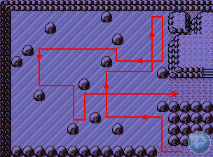

E para achar o HM Waterfall:

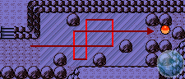

Haverá uma parte com buracos e pedras. Empurre todas as pedras para dentro dos buracos com o Strenght:

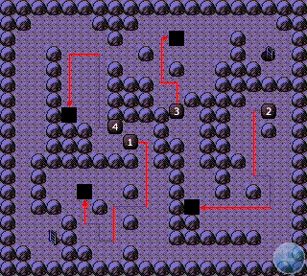

Então, no andar de baixo, pegue os itens e deslize no gelo, apoiando-se nas pedras para chegar ao centro e ir pela escada. Agora não tem mais mistério. Pegue os itens e continue em frente. Aqui está mais um mapa da caverna:

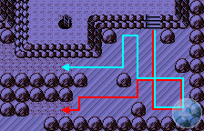

Chegando na cidade, prepare-se para enfrentar a líder do ginásio local. Existe uma mulher que quer trocar um Rhydon por um Dratini. Agora, vamos ao GYM. Leve um pokémon que use Strenght também. Empurre as pedras nos buracos dentro do ginásio. Prossiga até chegar na Clair, a líder do GYM.  
https://www.pokemythology.net/conteudo/sprites/treinadores/gsc/gsctrainer24.gifClair usa:  
https://www.pokemythology.net/conteudo/sprites/crystal/gbc148.gifDragonair lv.37  
https://www.pokemythology.net/conteudo/sprites/crystal/gbc148.gifDragonair lv.37  
https://www.pokemythology.net/conteudo/sprites/crystal/gbc148.gifDragonair lv.37  
https://www.pokemythology.net/conteudo/sprites/crystal/gbc230.gifKingdra lv.40  
Após vencer a líder, ela não vai entregar a sua insígnia. Saia e Surf na água, atrás do ginásio. Ensine o HM 06 em algum poké da equipe e pare o redemoinho com o Whirlpool, dentro da caverna. Entre no altar e fale com um monge, respondendo as perguntas de como ser um bom treinador. Depois Clair irá aparecer e lhe entregará a insígnia e o TM 24 – Dragonbreath. Se voltar aqui com no máximo 5 pokés na equipe, você receberá o Dratini com Extreme Speed do monge. Pegue os itens dentro da caverna.  
  
Ao sair da caverna, o Prof.º Elm irá ligar, pedindo pra voltar até New Bark. Use o Fly pra chegar lá mais rápido e entre no laboratório pra conversar com o Prof. Elm. Você receberá a majestosa Master Ball. Use-a com sabedoria, de preferência no Entei ou Raikou que aparecem repentinamente pelo mato. Ou então, use-a no Suicune ou no Ho-Oh ou no Lugia, caso estiver com muita dificuldade pra capturá-los.  
  
*PREPARANDO-SE PARA A LIGA POKÉMON*  
Agora que você está munido de todas as 8 insígnias e de todas as HMs, poderá explorar todos os lugares opcionais que você não podia explorar antes. Essa é a melhor hora para explorar. Todas as cavernas e locais “pulados” no detonado, como as: Ruins of Alph, Mt. Mortar, Whirl Islands, Dark Cave e também a Union Cave. No fim do detonado você encontra um guia de todos os lugares opcionais.  
  
Se você não foi capturar o Suicune, aproveite agora! No fim do detonado, você encontrará informações sobre a Tin Tower, onde você poderá capturar o Suicune e o Ho-Oh.  
  
Existem rotas ao sul de Blackthorn City que podem ser exploradas. Como a estrada é uma descida sem retorno, você precisará usar Fly pra voltar a Blackthorn e refazer a descida. Nestas rotas, você encontrará vários treinadores e itens. Espero que tenha pegado todos os itens e batalhado contra os treinadores. COM CERTEZA, você vai ter que gastar MUITO DINHEIRO nos itens bons antes de enfrentar a E4 e PRECISARÁ treinar BASTANTE OS Pokés da sua equipe. E os Pokés selvagens não oferecem muitos pontos de EXP, então paciência! Você deverá estar, no mínimo com pokés no lv.50 para encarar a Elite dos 4. Mas, é bem melhor estar alguns levels elevados para não ter complicações. E, daqui pra frente, jamais descanse. Um dos treinadores mais fortes de todo o jogo estará com uma equipe com pokés aproximadamente no lv.80.  
  
*À CAMINHO DA LIGA POKÉMON*  
Com todas as 8 insígnias de Johto, você terá acesso à Liga Pokémon. Você precisará das técnicas Surf, Waterfall, Whirpool e Strength. Gyarados pode aprender todas essas técnicas e assim você poderá treinar um pouco mais a sua equipe.  
  
De New Bark, tome o caminho da direita, surfe na água até encontrar um homem gordo. Fale com ele. Ele dirá que você está pisando num continente diferente de Johto. Abra o mapa da sua PokéGear. Reconhece este continente?  
Sim! São as cidades de Red/Blue/Yellow! (Não lembra? Pallet, Viridian, Pewter…).  
  
Você precisará de bastante força para combater os treinadores na sua jornada até chegar na Liga Pokémon. Use Surf logo depois de conversar com o homem, você encontrará um item muito bom. Entre na caverna ali perto. Para subir as cachoeiras da caverna, use o HM 07 – WaterFall. Esta é uma caverna muito pequena, chamada Tohjo Falls. Ao sair da caverna, surfe pra direita e siga adiante. Derrote alguns treinadores e continue em frente. Usando o Surf ao sul e destruindo o redemoinho, achará um treinador e uma pokéball contendo um item. Prossiga a estrada ao norte, batalhando contra os treinadores. Até que você encontra uma casa onde pode recuperar seus pokémon.  
  
Entre na caverna ao norte, o guarda vai ver suas insígnias. Verá dois vigias barrando as passagens laterais, mas um pouco adiante, próximo do final do game os vigias não estarão mais alí e você poderá vir de Viridian pela esquerda e alcançará a estrada que o leva pro Mt. Silver.  
  
Agora, você precisa se concentrar apenas em atravessar a caverna ao norte. A travessia não será difícil. No final da caverna, você verá o seu rival, pronto pra brigar.  
https://www.pokemythology.net/conteudo/sprites/treinadores/gsc/gsctrainer07.gifO seu rival usa:  
https://www.pokemythology.net/conteudo/sprites/crystal/gbc215.gifSneasel lv.34  
https://www.pokemythology.net/conteudo/sprites/crystal/gbc064.gifKadabra lv.35  
https://www.pokemythology.net/conteudo/sprites/crystal/gbc042.gifGolbat lv.36  
https://www.pokemythology.net/conteudo/sprites/crystal/gbc082.gifMagneton lv.35  
https://www.pokemythology.net/conteudo/sprites/crystal/gbc093.gifHunter lv.35  
https://www.pokemythology.net/conteudo/sprites/crystal/gbc154.gif/https://www.pokemythology.net/conteudo/sprites/crystal/gbc157.gif/https://www.pokemythology.net/conteudo/sprites/crystal/gbc160.gif Inicial lv.38  
Após lutar com seu rival, poderá enfim, chegar no Planalto Índigo (Indigo Plateau).  
  
*NA LIGA POKÉMON*  
O Indigo Plateau tem um centro Pokémon mais espaçoso, recupere sua trupe de pokés. Próximo do balcão da Enf. Joy tem um senhor com um Abra. O senhor dirá que pode te teleportransportar até New Bark. Se você acha que está pronto, prepare-se para enfrentar os 5 maiores treinadores do jogo. Traga alguns itens de recuperação, pois não poderá ir ao Centro Pokémon entre as lutas. Você poderá usar os itens de recuperação entre o intervalo de uma batalhas a outra e também durante as lutas. Pegando as escadas do corredor da direita, você irá enfrentar a E4. Salve antes de subir às escadas. Derrote a Elite 4 e o campeão de elite:  
https://www.pokemythology.net/conteudo/sprites/treinadores/gsc/gsctrainer25.gifWill usa:  
https://www.pokemythology.net/conteudo/sprites/crystal/gbc178.gifXatu lv.40  
https://www.pokemythology.net/conteudo/sprites/crystal/gbc103.gifExeggutor lv.41  
https://www.pokemythology.net/conteudo/sprites/crystal/gbc124.gifJynx lv.41  
https://www.pokemythology.net/conteudo/sprites/crystal/gbc080.gifSlowbro lv.41  
https://www.pokemythology.net/conteudo/sprites/crystal/gbc178.gifXatu lv.41  
É bom usar ataques do tipo Fogo em Jynx e Exeggutor; Elétrico nos demais. Ataques Noturno e Fantasma são super-efetivos em todos os seus Pokés.  
  
https://www.pokemythology.net/conteudo/sprites/treinadores/gsc/gsctrainer26.gifKoga usa:  
https://www.pokemythology.net/conteudo/sprites/crystal/gbc168.gifAriados lv.40  
https://www.pokemythology.net/conteudo/sprites/crystal/gbc205.gifForretress lv.43  
https://www.pokemythology.net/conteudo/sprites/crystal/gbc089.gifMuk lv.42  
https://www.pokemythology.net/conteudo/sprites/crystal/gbc049.gifVenomoth lv.41  
https://www.pokemythology.net/conteudo/sprites/crystal/gbc169.gifCrobat lv.44  
Golpes do tipo Terrestre são uma boa pedida. Se quiser, use ataques Fogo nos insetos e elétrico em Crobat. Golpes do tipo Psíquico podem minar todos os pokés dele, também.  
https://www.pokemythology.net/conteudo/sprites/treinadores/gsc/gsctrainer27.gifBruno usa:  
https://www.pokemythology.net/conteudo/sprites/crystal/gbc237.gifHitmontop lv.42  
https://www.pokemythology.net/conteudo/sprites/crystal/gbc107.gifHitmonchan lv.42  
https://www.pokemythology.net/conteudo/sprites/crystal/gbc106.gifHitmonlee lv.42  
https://www.pokemythology.net/conteudo/sprites/crystal/gbc095.gifOnix lv.43  
https://www.pokemythology.net/conteudo/sprites/crystal/gbc068.gifMachamp lv.46  
Use ataques de Grama ou Água em Onix; nos outros pokés, recomendo ataques do tipo Voador e Psíquico.  
https://www.pokemythology.net/conteudo/sprites/treinadores/gsc/gsctrainer28.gifKaren usa:  
https://www.pokemythology.net/conteudo/sprites/crystal/gbc197.gifUmbreon lv.42  
https://www.pokemythology.net/conteudo/sprites/crystal/gbc198.gifMurkrow lv.44  
https://www.pokemythology.net/conteudo/sprites/crystal/gbc045.gifVileplume lv.42  
https://www.pokemythology.net/conteudo/sprites/crystal/gbc094.gifGengar lv.45  
https://www.pokemythology.net/conteudo/sprites/crystal/gbc229.gifHoundoom lv.47  
Use ataques Elétricos/Pedra em Murkrow; Água/Lutador em Houndoom; Fogo/Voador em Vileplume; Terrestre no Fantasma; e Lutador/Inseto no Umbreon.  
https://www.pokemythology.net/conteudo/sprites/treinadores/gsc/gsctrainer29.gifLance usa:  
https://www.pokemythology.net/conteudo/sprites/crystal/gbc130.gifGyarados lv.44  
https://www.pokemythology.net/conteudo/sprites/crystal/gbc149.gifDragonite lv.47  
https://www.pokemythology.net/conteudo/sprites/crystal/gbc149.gifDragonite lv.47  
https://www.pokemythology.net/conteudo/sprites/crystal/gbc142.gifAerodactyl lv.46  
https://www.pokemythology.net/conteudo/sprites/crystal/gbc006.gifCharizard lv.46  
https://www.pokemythology.net/conteudo/sprites/crystal/gbc149.gifDragonite lv.50  
Use Gelo no dragões; ataques Elétricos em Gyarados e Água/Pedra nos outros pokés voadores.  
  
*A SEGUNDA PARTE DO JOGO*  
Após derrotar Lance, você será o novo campeão de Johto, mas… Ainda não zerou! Você apenas passou de uma parte do game. Você ainda precisa explorar o “outro” mapa. O jogo acaba após derrotar o maior de todos os treinadores, com pokés na margem dos lv.80. Você agora poderá jogar nas antigas cidades do jogo Pokémon Red/Blue: Kanto! O total de insígnias do jogo é de 16 insígnias!  
  
*VERMILION CITY*  
Quando os créditos terminarem, você voltará pra tela título. Entre na primeira opção do menu (Continue). Professor Elm o chamará pelo telefone. Vá falar com ele e você receberá um passaporte pro navio (S.S. Ticket).  
  
Vá até a cidade de Olivine, desça e entre na guarita na parte de baixo da cidade. Entre no navio. Agora, entre no seu quarto, ele está localizado mais a esquerda do primeiro corredor, onde um marinheiro na frente. Use a cama para recuperar sua equipe, quando precisar. Você também pode acessar o computador dentro do quarto.  
  
Explore todas as portas do navio, derrotando os treinadores. Em uma das portas, há um homem que não irá batalhar, converse e ele contará pra você que a filha dele desapareceu.  
  
Saia do quarto, e desça as escadas. Fale com o marinheiro que não te deixa passar. Volte para o primeiro andar e entre na sala do lado direito do seu quarto. Derrote o marinheiro.  
  
Desça as escadas novamente e derrote todos os treinadores. Fale com a menininha que está girando ao lado do capitão, na última sala. Você será levado ao quarto da menina. Neste momento, o seu navio irá atracar. Você estará na cidade de Vermilion, em Kanto!  
  
Agora vá ao ginásio e derrote o líder de pokémons Elétricos, Surge.  
  
https://www.pokemythology.net/conteudo/sprites/treinadores/gsc/gsctrainer11.gifLt. Surge usa:  
https://www.pokemythology.net/conteudo/sprites/crystal/gbc026.gifRaichu lv.44  
https://www.pokemythology.net/conteudo/sprites/crystal/gbc082.gifMagneton lv.40  
https://www.pokemythology.net/conteudo/sprites/crystal/gbc101.gifElectrode lv.40  
https://www.pokemythology.net/conteudo/sprites/crystal/gbc101.gifElectrode lv.40  
https://www.pokemythology.net/conteudo/sprites/crystal/gbc125.gifElectabuzz lv.46  
  
*SAFFRON CITY*  
Vá para o norte, rumo em direção da cidade de Saffron. Visite todas as casas da cidade, Numa delas, você receberá itens, das pessoas que você conversou.  
  
Agora vá ao ginásio e derrote a líder de pokémons Psíquicos Sabrina. Para chegar lá, você precisa pisar nos botões de teleportransporte. Pra batalhar com a Sabrina diretamente, a seqüencia dos botões é: esquerda, baixo, esquerda e esquerda. Porém, procure lutar contra todos os treinadores do ginásio.  
  
https://www.pokemythology.net/conteudo/sprites/treinadores/gsc/gsctrainer13.gifSabrina usa:  
https://www.pokemythology.net/conteudo/sprites/crystal/gbc196.gifEspeon lv.46  
https://www.pokemythology.net/conteudo/sprites/crystal/gbc122.gifMr. Mime lv.46  
https://www.pokemythology.net/conteudo/sprites/crystal/gbc065.gifAlakazam lv.48  
  
*CELADON CITY*  
Tome a saida esquerda da cidade de Saffron. Tem um gramado aqui, onde aparecem Murkrow e Houndour à noite. Você estará na cidade de Celadon. Se quiser, explore.  
  
Agora vá direto ao ginásio e derrote a líder de pokémons de Grama, Erika.  
  
https://www.pokemythology.net/conteudo/sprites/treinadores/gsc/gsctrainer12.gifErika usa:  
https://www.pokemythology.net/conteudo/sprites/crystal/gbc114.gifTangela lv.44  
https://www.pokemythology.net/conteudo/sprites/crystal/gbc189.gifJumpluff lv.40  
https://www.pokemythology.net/conteudo/sprites/crystal/gbc071.gifVictreebell lv.40  
https://www.pokemythology.net/conteudo/sprites/crystal/gbc182.gifBellossom lv.40  
  
*FUSCHIA CITY*  
Tome a saída da esquerda de Celadon e desça a ciclovia até chegar na próxima cidade, Fuschia. Lembrando que você precisa enfrentar todos os treinadores do caminho! Em Fuschia, você percebe que o Safari Zone está fechado e a saída ao sul para as rotas marítimas foram bloqueadas.  
  
Agora vá ao ginásio e derrote a líder de pokémons Venenosos, a filha de Koga. Koga era o antigo líder deste ginásio, mas agora que se tornou membro da Elite dos 4, a filha dele (Janine) ficou em seu lugar. O ginásio é um labirinto de paredes invisíveis, a líder está no fim do labirinto, os outros são treinadores disfarçados de Janine.  
  
https://www.pokemythology.net/conteudo/sprites/treinadores/gsc/gsctrainer14.gifJanine usa:  
https://www.pokemythology.net/conteudo/sprites/crystal/gbc169.gifCrobat lv.36  
https://www.pokemythology.net/conteudo/sprites/crystal/gbc168.gifAriados lv.33  
https://www.pokemythology.net/conteudo/sprites/crystal/gbc110.gifWeezing lv.36  
https://www.pokemythology.net/conteudo/sprites/crystal/gbc110.gifWeezing lv.36  
https://www.pokemythology.net/conteudo/sprites/crystal/gbc049.gifVenomoth lv.39  
  
Agora, tome a saída da direita da cidade e você estará numa rota recheada de vários treinadores. Se tiver sorte, pode encontrar Chansey nos matinhos. Lute contra todos e pegue os itens que encontrar no caminho. Prossiga até encontrar uma casa, no meio da ponte de madeira. Entre e converse o pescador e ele te dará a super vara de pescar (Super Rod). Saia e continue rumo ao norte. Você irá ver uma entrada à esquerda. Mas ela está bloqueada por um Snorlax, impedindo o acesso a Vermillion City e a Digglet Tunnel. Retorne pra ponte e vá até ao extremo norte da ponte.  
  
*LAVENDER TOWN*  
Aqui não tem ginásios. Mas, a grande torre que era um antigo cemitério cheio de fantasmas, agora se tornou uma torre de rádio. Você não encontrará mais pokés fantasmas ali dentro. Tome a saída da esquerda de Lavender. Explore a rota, que o fará voltar pra cidade de Saffron.  
  
Volte pra Lavender e vá pra saída ao norte e entre na caverna (a Rock Tunnel). Ilumine-a com o Flash e atravesse-a, pegue os itens e treine um pouco. Se tiver sorte, encontrará Kangaskhan aqui.  
  
Ao sair, recupere seus pokémons no Centro Pokémon. Nade na água ao leste do Centro e você estará na Usina de Força (Power Plant). Fale com todos e então, ajude o técnico da usina a concertar o abastecimento de energia do continente. Você precisará ir pra Cerulean agora. Saia da usina de força e explore a rota até chegar na cidade de Cerulean.  
  
*CERULEAN CITY*  
Entre no ginásio da cidade. Ali dentro, um membro da Equipe Rocket irá esbarrar em você. O ginásio estará vazio. Saia e vá atrás do Rocket, indo na saida ao norte da cidade. Você encontrará o membro da Equipe Rocket novamente. Derrote-o e ele contará que escondeu um item na piscina da cidade. Volte pro ginásio, o item que ele escondeu é um componente que está faltando na Usina de Força. Examine a pequena piscina no meio do Ginásio. Entre nela usando surf e examine a parte superior esquerda e você pegará o item.  
  
Volte pra ponte onde você encontrou o membro da Equipe Rocket. Derrote todos os treinadores e então e converse com o último pra receber um prêmio. Você encontrará uma garota (Misty) na Cerulean Cape (extremo norte da Route 25). Converse com a Misty e ela voltará pro ginásio (aquela casa é onde mora o avô de Bill. Você pode ganhar as raras pedras evolutivas se você mostrar um pokémon que ele procura, veja mais informações em nosso FAQ).  
  
Retorne a cidade e vá pro ginásio e derrote a líder de pokémons de Água.  
  
https://www.pokemythology.net/conteudo/sprites/treinadores/gsc/gsctrainer10.gifMisty usa:  
https://www.pokemythology.net/conteudo/sprites/crystal/gbc055.gifGolduck lv.42  
https://www.pokemythology.net/conteudo/sprites/crystal/gbc195.gifQuagsire lv.42  
https://www.pokemythology.net/conteudo/sprites/crystal/gbc131.gifLapras lv.44  
https://www.pokemythology.net/conteudo/sprites/crystal/gbc121.gifStarmie lv.47  
  
*PROSSEGUINDO JORNADA…*  
Retorne pra Usina de Força e devolva o componente ao técnico gordo da sala de máquinas. Ele lhe dará uma TM como recompensa. Volte pra Vermilion (se quiser, use o atalho ao sul de Cerulean). Entre na casa abaixo do Centro Pokémon. Fale com a mulher que fica girando. Ela lhe dará um boneco de Clefairy.  
  
Vá pra Saffron e entre na casa que fica na mesma linha do PokéMart. Suba as escadas e fale com a menina. Ela lhe dará um item que em troca, uma passagem de trem. Se você se dirigir ao norte de Saffron verá um prédio que é uma Estação do Trem Magnético (Magnet Train). Você pode ir de Johto a Kanto e de Kanto a Johto sempre que precisar. A estação fica nas cidades de Saffron e Goldenrod, é mais conveniente do que ir de navio. Se precisar voltar pra Johto, use o trem.  
  
De volta a Kanto, voe até a cidade de Lavender, entre na Torre de Rádio) e fale com um homem lá dentro. Ele lhe dará um item que recebe as estações de rádio do continente de Kanto. Agora, você pode usar o rádio da PokéGear nos dois continentes.  
  
Volte pra cidade de Vermilion, saia pela direita e vá até o Snorlax. Para acordá-lo, aperte Start e use a PokéGear. Selecione o rádio da PokéGear e sintonize a penúltima estação (nela, está tocando uma música, uma melodia de PokéFlute). Saia do menu do Start e fale com o Snorlax. Prepare suas Pokébolas para capturá-lo, pois ele só aparece uma vez no jogo! De preferência use Ultraballs ou Heavy Balls, pois ele está no lv. 50.  
  
*PEWTER CITY*  
Quando você derrotar ou capturar o Snorlax, você terá acesso a caverna dos Digletts (lembre-se de trazer um Poké com técnica Cut). Atravesse a caverna e, no final dela, use Cut no galho e vá pra esquerda e suba até chegar na cidade de Pewter.  
  
Encontre um homem que está andando perto do PokéMart. Ele lhe dará um item que serve para encontrar Lugia (Silver Wing). Saiba como capturá-lo no fim do detonado.  
  
Agora, vá ao ginásio e derrote o líder de pokémons de pedra, Brock.  
  
https://www.pokemythology.net/conteudo/sprites/treinadores/gsc/gsctrainer09.gifBrock usa:  
https://www.pokemythology.net/conteudo/sprites/crystal/gbc075.gifGraveler lv.41  
https://www.pokemythology.net/conteudo/sprites/crystal/gbc111.gifRhyhorn lv.41  
https://www.pokemythology.net/conteudo/sprites/crystal/gbc141.gifKabutops lv.42  
https://www.pokemythology.net/conteudo/sprites/crystal/gbc139.gifOmastar lv.42  
https://www.pokemythology.net/conteudo/sprites/crystal/gbc095.gifOnix lv.44  
Você poderá ir para a Mt.Moon agora se assim desejar. Saia de Pewter pela direita e você encontrará a entrada da Mt. Moon. Ao adentrar, você será desafiado pelo seu rival, essa é a última batalha.  
https://www.pokemythology.net/conteudo/sprites/treinadores/gsc/gsctrainer08.gifEle usa:  
https://www.pokemythology.net/conteudo/sprites/crystal/gbc215.gifSneasel lv.41  
https://www.pokemythology.net/conteudo/sprites/crystal/gbc082.gifMagneton lv.41  
https://www.pokemythology.net/conteudo/sprites/crystal/gbc042.gifGolbat lv.42  
https://www.pokemythology.net/conteudo/sprites/crystal/gbc065.gifAlakazam lv.43  
https://www.pokemythology.net/conteudo/sprites/crystal/gbc094.gifGengar lv.43  
https://www.pokemythology.net/conteudo/sprites/crystal/gbc154.gif/https://www.pokemythology.net/conteudo/sprites/crystal/gbc157.gif/https://www.pokemythology.net/conteudo/sprites/crystal/gbc160.gifInicial lv.45  
No canto direito, tem uma passagem que o levará até um campo aberto e uma lojinha. Se você estiver ali nas segundas à noite, as Clefairy estarão dançando para a pedra da lua. Depois delas fugirem, use a Rock Smash para ganhar uma Moon Stone. A outra saída da caverna lhe deixará nas proximidades de Cerulean (Rota 4), ali você pode encontrar um item bom.  
  
*VIRIDIAN CITY E PALLET TOWN*  
Volte a Pewter e tome a saída ao sul. Atravesse o labirinto de árvores, pegando os itens (existem itens escondidos aqui, use o Itemfinder pra ajudar). Continue indo ao sul até pisar em Viridian City. Você verá que o ginásio está vazio. Vá pra Pallet, na saída sul de Viridian. Fale com o professor Carvalho. Se quiser, pode xeretar nas casas do Red e do Blue.  
  
Surfe na água abaixo da cidade de Pallet e você chegará numa ilha com um pequeno Pokémon Center. Fale com a pessoa examinando uma rocha. Ele é o Blue (neto do prof. Carvalho, dos games Red E Blue) e então irá embora da ilha.  
  
*CINNABAR E SEAFOAM ISLANDS*  
A ilha em que você estava é Cinnabar Island. Uma erupção destruiu a cidade, deixou apenas o prédio do Centro Pokémon intacto. Recupere sua equipe e continue surfando pra direita até chegar numa outra ilhota. Entre na caverna, ela é agora o ginásio de Cinnabar! Blaine, o líder de pokés de Fogo precisou sair da ilha por causa da erupção, que destruiu seu antigo ginásio. Ele veio até aqui nas ilhas Seafoam pra montar o novo ginásio. Agora, derrote o líder Blaine.  
  
https://www.pokemythology.net/conteudo/sprites/treinadores/gsc/gsctrainer15.gifBlaine usa:  
https://www.pokemythology.net/conteudo/sprites/crystal/gbc219.gifMagcargo lv.45  
https://www.pokemythology.net/conteudo/sprites/crystal/gbc126.gifMagmar lv.45  
https://www.pokemythology.net/conteudo/sprites/crystal/gbc078.gifRapdash lv.50  
  
*DE VOLTA À VIRIDIAN*  
Volte pra cidade de Viridian. Vá pro ginásio pra poder reencontrar Blue, que você encontrou na ilha de Cinnabar. Blue (que vivia em Pallet), ficou arrasado por ser derrotado pelo Red e não tem mais ânimo pras batalhas. Então, ele tomou o ginásio abandonado pra si e se tornou o novo líder do ginásio de Viridian. Blue é o treinador mais forte do jogo depois de Red, mais forte até do que o Lance. Derrote-o líder de vários tipos de pokés.  
  
https://www.pokemythology.net/conteudo/sprites/treinadores/gsc/gsctrainer16.gifBlue usa:  
https://www.pokemythology.net/conteudo/sprites/crystal/gbc018.gifPidgeot lv.56  
https://www.pokemythology.net/conteudo/sprites/crystal/gbc065.gifAlakazam lv.54  
https://www.pokemythology.net/conteudo/sprites/crystal/gbc112.gifRhydon lv.56  
https://www.pokemythology.net/conteudo/sprites/crystal/gbc103.gifExeggutor lv.58  
https://www.pokemythology.net/conteudo/sprites/crystal/gbc130.gifGyarados lv.58  
https://www.pokemythology.net/conteudo/sprites/crystal/gbc059.gifArcanine lv.58  
  
Parabéns! Agora você tem todas as 16 insígnias! Agora, vamos atrás do maior de todos os treinadores, pra uma batalha… Prepare-se!  
  
*MT. SILVER*  
Volte pra cidade de Pallet. Fale com o professor Carvalho em seu laboratório e ele lhe dará os parabéns por ter conseguido todas as insígneas de Kanto e falará um pouco sobre o Mt. Silver, que possui pokémons muito fortes.  
  
Volte pra cidade de Viridian e tome o caminho da esquerda, pra chegar na guarita da Victory Road. Entre na guarita. Aqui, você poderá ir pra Victory Road e pra Mt. Silver… Lembra que tinham alguns seguranças os impedindo de usar as saídas laterais? Eles permitirão que você passe pelo caminho da esquerda que o levará a uma área com Pokémon selvagens no level 40 ou mais. É um bom lugar para você aumentar os lvs de sua equipe, pois tem um Centro Pokémon não muito distante. Você pode voar para este Centro Pokémon usando o Fly também! E se for usar Fly, perceberá que este lugar fica localizado em Johto e não em Kanto.  
  
Ao lado do Centro Pokémon tem uma entrada pra Mt. Silver. Traga consigo, pokés que tenham as técnicas Flash e Waterfall, pra explorá-la e pegar todos os itens de lá. No final, você encontrará um treinador, não fale com ele! Continue a treinar seus pokémons antes de o procurar…  
  
*LUTANDO CONTRA O RED*  
Quando sua equipe estiver com lv.s bem elevados (lv. 80-90) entre na caverna. Você só precisará do Flash na primeira área, até achar uma passagem pro interior da caverna. Se o seu pokémon que tem Flash não está na equipe que você está treinanando, você pode usar o mapa abaixo pra atravessar. Se você conhecer o caminho, pode não precisar mais do Flash pra atravessar esta área escura.  
  
No final, você encontrará alguém muito reconhecível no final da caverna. É o RED! Ele possui os MELHORES POKÉMONS DO JOGO!!!  
https://www.pokemythology.net/conteudo/sprites/treinadores/gsc/gsctrainer30.gifRed usará:  
https://www.pokemythology.net/conteudo/sprites/crystal/gbc025.gifPikachu lv. 81  
https://www.pokemythology.net/conteudo/sprites/crystal/gbc196.gifEspeon lv. 73  
https://www.pokemythology.net/conteudo/sprites/crystal/gbc143.gifSnorlax lv. 75  
https://www.pokemythology.net/conteudo/sprites/crystal/gbc009.gifBlastoise lv. 77  
https://www.pokemythology.net/conteudo/sprites/crystal/gbc003.gifVenusaur lv. 77  
https://www.pokemythology.net/conteudo/sprites/crystal/gbc006.gifCharizard lv. 77  
  
Este é o mapa da entrada da caverna do Mt. Silver:

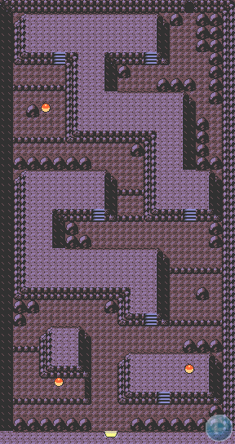

Áreas Opcionais:  
  
*UNION CAVE*  
Retorne pra Union Cave e traga pokémon com Surf e use a entrada de Azalea. Se vier aqui numa sexta-feira, você poderá capturar um ótimo pokémon! Vá ao local circulado no mapa abaixo:

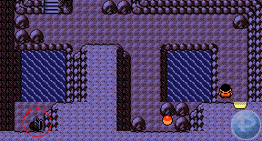

Ao entrar, encontrará muitos treinadores. Chegando no mapa inferior da caverna, você poderá pescar Tentacruels, Shellders, Chinchous e Lanturns. Num laguinho desta área, você encontrará um Lapras!

https://www.pokemythology.net/conteudo/sprites/crystal/gbc131.gif  
Lembre-se de que ele aparece uma vez por semana, todas as sextas-feiras!

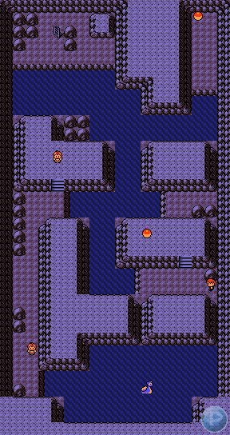

*MT. MORTAR*  
Se quiser aproveitar toda a exploração desta área, traga, no máximo, 5 pokémons em sua equipe. Pois, aqui você receberá um pokémon único de um treinador dentro desta caverna. Logo abaixo, você encontra alguns mapas da caverna, para ajudá-lo:

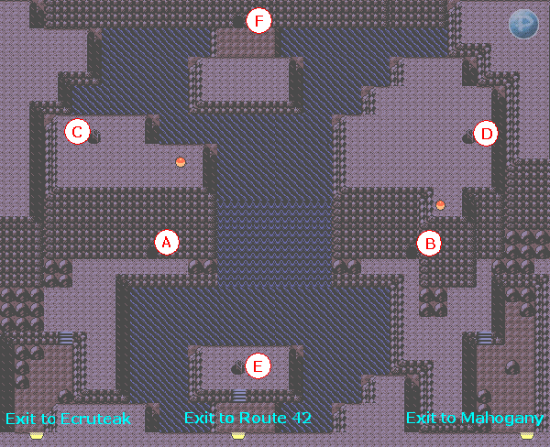

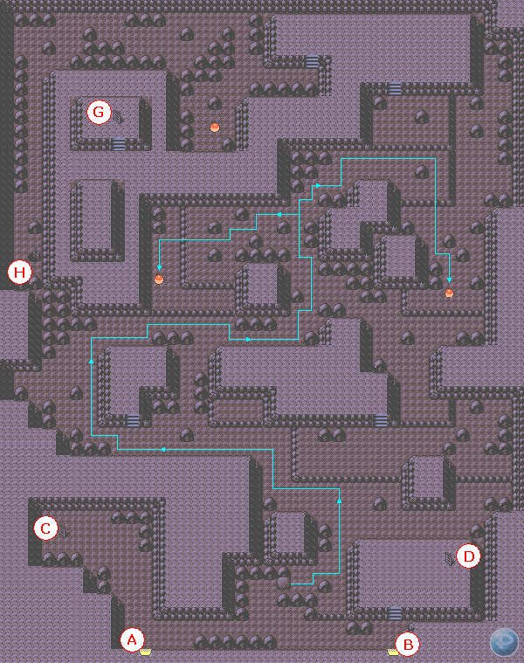

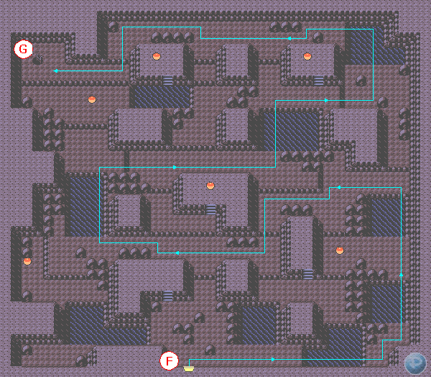

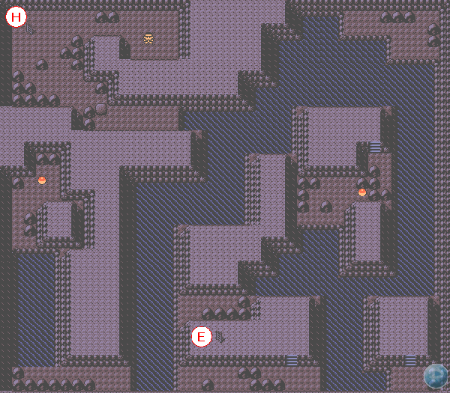

Como pode ver, os mapas trazem a localização dos itens espalhados pela caverna. Há alguns treinadores aqui dentro. Lembre-se de que esta caverna tem 3 entradas. Vá pro lado de fora da Mt. Mortar, use Surf e vá pra entrada, no meio do lago que divide esta rota, entre Ecruteak e Mahogany. Suba a cachoeira com o Waterfall e vá pra entrada “F”. Prossiga até a entrada “G” e então vá pra entrada “H”. Imediatamente à direita, está o líder do Fighting Dojo (de Saffron City, Kanto). Desafie-o pra uma batalha, ele usará um Hitmonlee e Hitmonchan no lv.34.  
  
Após derrotá-lo, ele lhe dará um Tyrogue, como recompensa. Use os mapas para explorar totalmente a caverna.

https://www.pokemythology.net/conteudo/sprites/crystal/gbc236.gif

Este Pokémon poderá evoluir para um dos três “Hitmons”, dependendo da diferença entre os pontos distribuidos entre o Ataque e a Defesa.

Obs: Os mapas acima são das versões de Gold e Silver, esteja certo de que nesta versão Crystal algumas coisas mudaram.  
  
*DARK CAVE*  
Pronto pra mais uma exploração nas cavernas? Esta caverna terá 3 entradas. Uma delas fica à direita de Violet; outra, ao sul da rota 45; e a última, próxima à saída sul de Blackthorn. Usaremos esta última entrada. Se dirija pra Blackthorn e saia ao sul da cidade, logo à esquerda estará uma das entradas dessa caverna. Tenha certeza de que está carregando algum poké com: Surf, Rock Smash e Flash. Traga algumas Pokébolas também, pois aqui é o único lugar onde você encontra o Wobbuffet no game. Use os mapas à seguir para explorar a caverna:

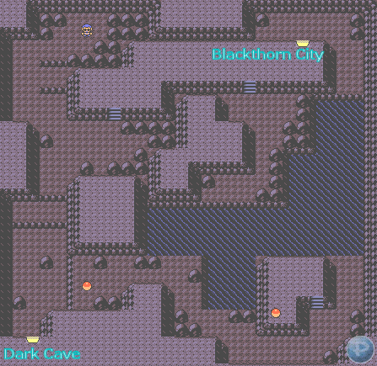

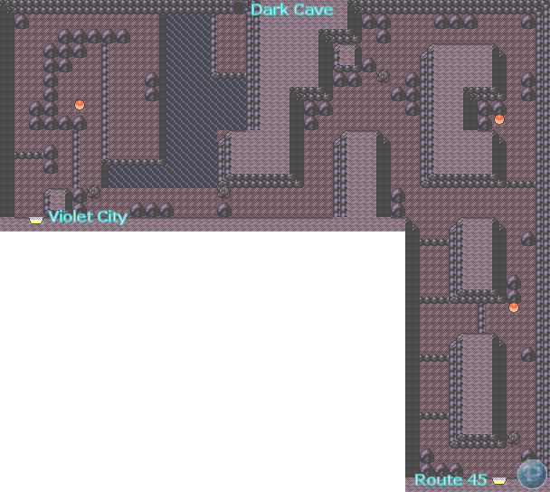

*TIN TOWER*  
Aqui é onde encontraremos o Suicune e o Ho-oh no game. Suicune deverá ser capturado antes do Ho-Oh. Você poderá capturá-lo assim que derrota a Equipe Rocket em Goldenrod City, no ataque do Radio Tower. E, para capturar o Ho-Oh, você precisa ter capturado todos os três cães lendários (Raikou e Entei e Suicune; o último que não aparece no matinho como os outros dois…).  
  
Vá até a casa no extremo norte de Ecruteak. Tente atravessar uma das portas que o levaram pra passagem inferior. Ali, haverá 3 monges que não te deixam passar. Derrote-os numa batalha e a passagem estará livre! Saia e você verá uma torre. Entre e você poderá tentar capturar o Suicune. Esteja preparado e salve antes de entrar, (caso pretenda capturar o Ho-Oh também). Um evento curioso que acontece aqui é que, se você não conseguiu capturar Raikou e Entei, as feras lendárias irão surgir assim que entrar na torre e então, fugirão deixando o Suicune para lutar com você.

https://www.pokemythology.net/conteudo/sprites/crystal/gbc245.gif  
Capture o Suicune, Raikou e Entei, pra que você possa encontrar o Ho-Oh no topo da Tin Tower!

Se você já capturou as três feras neste jogo (não valerá trocar pelos pokés capturados de seus amigos para esta), você encontrará o Ho-Oh no telhado da Tin Tower. À seguir, você encontrará os mapas para ajudar a achar os itens. Siga as letras para saber onde você vai parar:

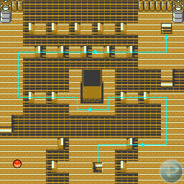

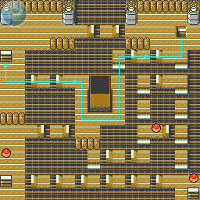

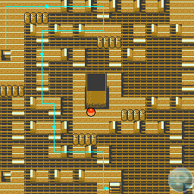

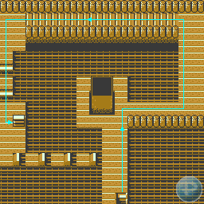

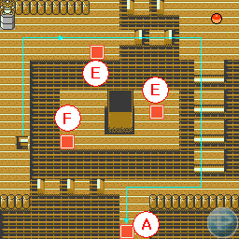

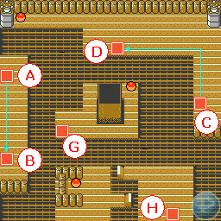

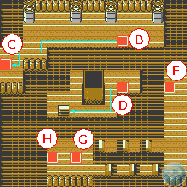

Se você seguiu todas as indicações dos mapas, você alcançará finalmente, o telhado da Tin Tower. Salve antes de lutar contra o Ho-Oh, recomendo que use as Ultraballs para tentar capturá-lo. (Dica: Use ataques de tipo Pedra nele, pra enfraquecê-lo rápidamente.)

https://www.pokemythology.net/conteudo/sprites/crystal/gbc250.gif

Boa sorte para capturar Ho-Oh!

*WHIRL ISLANDS*  
É aqui, nas misteriosas ilhas onde você poderá encontrar o poderoso Lugia. Você poderá capturá-lo após pegar o Silver Wing com um velho em Pewter City. Você SOMENTE encontrará o Lugia com o Silver Wing em sua bolsa.  
  
As Ilhas Redemoinho são aquelas que estão à direita de Cianwood. Vá pra lá, surfando. É necessário que traga alguém com Whirlpool, para destruir os redemoinhos que impedem o acesso às ilhas. Você poderá precisar do Flash, aqui dentro também.  
  
Se quiser explorá-la de uma só vez, precisará de Strenght e de Waterfall. Aqui você terá chances de encontrar Seels nas águas e Horseas pescando nos lagos. Há 4 ilhas e 4 redemoinhos. Os mapas abaixo irão lhe orientar enquanto estiver explorando as ilhas. Para encontrar o Lugia, você precisa entrar na Ilha “B”, em seguida, ir pras passagens “2” e “3” e então, descer pela cachoeira. Entre nesta câmara e encontrará Lugia. Salve antes de batalhar, use Ultraballs/Heavy Balls para capturá-lo.

https://www.pokemythology.net/conteudo/sprites/crystal/gbc249.gif  
Boa sorte pra capturar o Lugia!

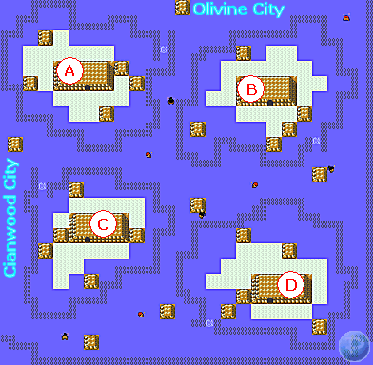

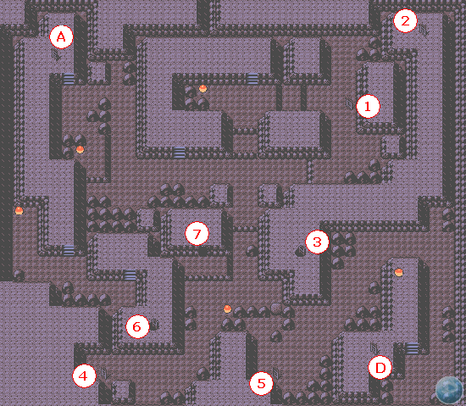

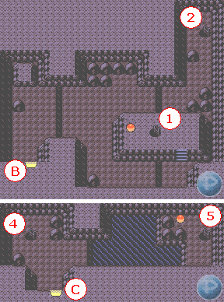

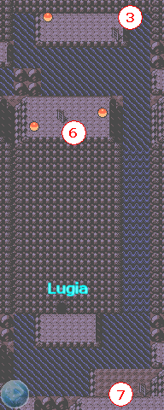

*DESVENDANDO OS MISTÉRIOS DAS RUINS OF ALPH*  
As Ruins of Alph são ruínas antigas, onde estão os misteriosos Unowns. As ruínas estão à esquerda de Violet City. Aqui você encontra um corredor principal, que é conectada por várias entradas. Primeiro, precisamos libertar os Unowns, pra isso, você deve montar o quebra-cabeça de uma das entradas. Uma delas já é acessível, assim que você tem acesso as Ruins of Alph, e o quebra-cabeça desta sala será de um Kabuto:



Monte-o e em seguida, o chão sumirá e você irá cair no corredor principal e poderá encontrar os seguintes Unowns:  
  
https://www.pokemythology.net/conteudo/sprites/gold/a.jpghttps://www.pokemythology.net/conteudo/sprites/gold/b.jpghttps://www.pokemythology.net/conteudo/sprites/gold/c.jpghttps://www.pokemythology.net/conteudo/sprites/gold/d.jpghttps://www.pokemythology.net/conteudo/sprites/gold/e.jpghttps://www.pokemythology.net/conteudo/sprites/gold/f.jpghttps://www.pokemythology.net/conteudo/sprites/gold/g.jpghttps://www.pokemythology.net/conteudo/sprites/gold/h.jpghttps://www.pokemythology.net/conteudo/sprites/gold/i.jpghttps://www.pokemythology.net/conteudo/sprites/gold/j.jpghttps://www.pokemythology.net/conteudo/sprites/gold/k.jpg  
  
Depois de adquirir o Surf (e tiver possibilidade de o usar fora das lutas), volte pras Ruins of Alph, e use Surf no lago ao sul e ali, você verá uma outra entrada com o quebra-cabeça do Aerodactyl:



Monte-o pra poder liberar os seguintes Unowns:  
  
https://www.pokemythology.net/conteudo/sprites/gold/s.jpghttps://www.pokemythology.net/conteudo/sprites/gold/t.jpghttps://www.pokemythology.net/conteudo/sprites/gold/u.jpghttps://www.pokemythology.net/conteudo/sprites/gold/v.jpghttps://www.pokemythology.net/conteudo/sprites/gold/w.jpg  
  
Para chegar na 3ª entrada da Ruins of Alph, você precisa entrar na Union Cave e descer as escadas. Ela está atrás do Pokémaniac Larry, que tem um Slowpoke. Depois de derrotá-lo, ele vai comentar que sobre um pokémon que solta rosnados todas as sextas, dentro da caverna…

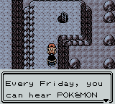

Pokémaniac Larry e a passagem pras outras entradas da Ruins of Alph

Desça as escadas e use Surf pra alcançar a outra margem. Você verá uma pedra que pode ser empurrada. Não vá por esta passagem agora, então ignore-a. Vá até a outra saída, lute com o treinador e entre na próxima entrada das ruinas. Lá, você encontrará o quebra-cabeça de Ho-Oh:



Monte-o pra liberar os seguintes Unowns:  
  
https://www.pokemythology.net/conteudo/sprites/gold/x.jpghttps://www.pokemythology.net/conteudo/sprites/gold/y.jpghttps://www.pokemythology.net/conteudo/sprites/gold/z.jpg  
  
Por último, retorne a Union Cave, desça pelas escadas e se dirija ao mesmo local, onde encontrou a pedra que está impedindo-o de passar. Use Strenght na pedra pra alcançar a última entrada das ruinas, onde encontrará o quebra-cabeça de Omanyte:



Monte-o pra encontrar os seguintes Unowns:  
  
https://www.pokemythology.net/conteudo/sprites/gold/l.jpghttps://www.pokemythology.net/conteudo/sprites/gold/m.jpghttps://www.pokemythology.net/conteudo/sprites/gold/n.jpghttps://www.pokemythology.net/conteudo/sprites/gold/o.jpghttps://www.pokemythology.net/conteudo/sprites/gold/p.jpghttps://www.pokemythology.net/conteudo/sprites/gold/q.jpghttps://www.pokemythology.net/conteudo/sprites/gold/r.jpg  
  
Detalhe: LOGO DEPOIS DE MONTAR O PRIMEIRO QUEBRA-CABEÇAS, VOCÊ precisa capturar (no mínimo) 3 Unowns de formas diferentes. Ao sair do corredor das ruínas, um cientista aparecerá pra lhe oferecer uma nova opção na sua Pokédex: a Unown Dex. Para acessar a Unown Dex, basta ir na Pokédex do menu, aperte Select e você verá a opção Unown Dex, selecione-a.  
  
Pensa que o seu passeio pelas ruínas se integra a apenas capturas e quebra-cabeças? Você está enganado… Em Pokémon Crystal existem algumas salas secretas dentro das Ruins of Alph pra explicar um pouco o misterioso mundo dos Pokémon.  
  
Dentro das salas com os quebra-cabeças, você perceberá um pesquisador examinando uma das paredes. Examine-a você também e lhe será dada uma imagem com uma palavra escrita com pictografias de Unowns. Esses “códigos” liberam segredos escondido à gerações… Esta é uma das várias novidades exclusivas da versão Crystal.

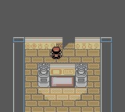 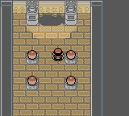 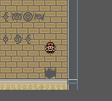

O nosso primeiro alvo, será a sala do quebra-cabeça de Kabuto. No fundo da sala, você encontrará a palavra “ESCAPE” na parede.

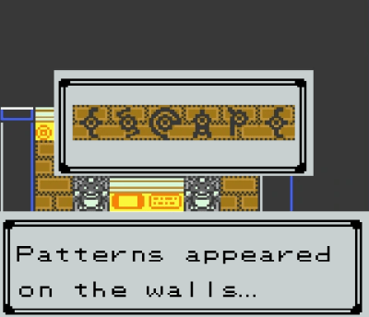

“ESCAPE”

Você pensou em algum item com este nome? Se você se lembrou do “Escape Rope” você acaba de ganhar um doce! Traga este item, leia a palavra “ESCAPE” e use o Escape Rope e você será levado pra fora da sala. Entre novamente e você verá uma passagem secreta atrás daquela parede.

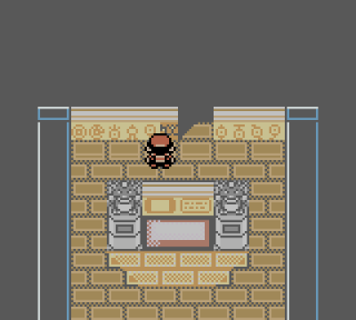

Sala com a passagem aberta

Entre e poderá pegar 4 itens aleatórios.

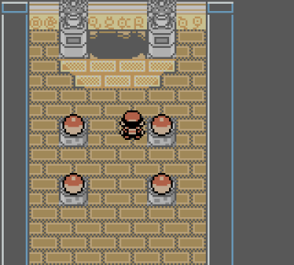

Sala secreta dos itens

Caia no buraco para poder entrar em uma OUTRA sala com inscrições antigas, feitas por uma antiga civilização.

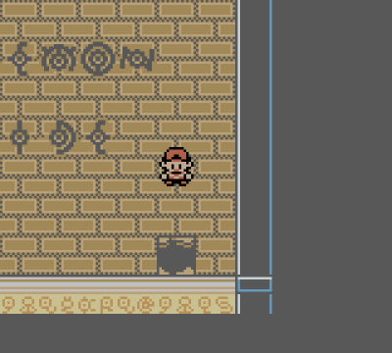

Sala secreta com a mensagem

Depois de ler a mensagem antiga, você poderá sair dali, através do outro buraco no chão, que o levará aos corredores principais das ruínas.

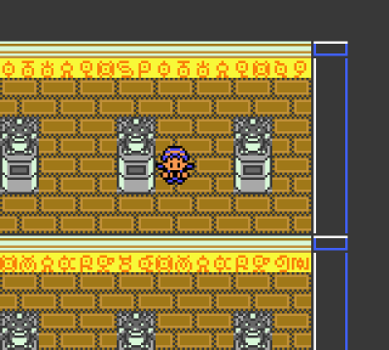

Corredor principal das ruínas

Vamos pra próxima entrada, àquela do quebra-cabeça do Aerodactyl. Lá você encontrará a palavra “LIGHT” na parede.

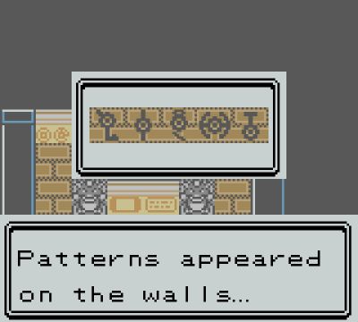

“LIGHT”

Você tem alguma ideia sobre a luz que a parede está se referindo? Que tal iluminar seus pensamentos com a técnica Flash? Traga um pokémon que saiba Flash e use-o depois de ler a parede no fundo. Isso abrirá uma passagem secreta para uma nova sala. Entre e pegue 4 itens aleatórios. Caia no buraco para entrar numa sala com inscrições dos Unowns.  
  
Vamos então pra entrada do quebra-cabeça do Ho-Oh. Lá, você encontrará a palavra “HO OH” na parede.

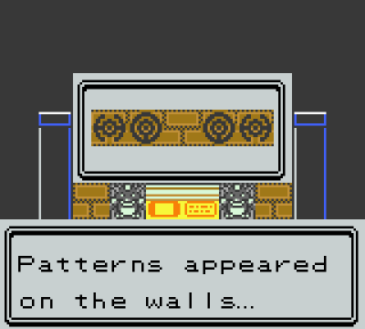

“HO OH”

O que você acha que precisará pra abrir a nova passagem? Se pensou “trazer HO-OH” a resposta está certa! Você PRECISA capturar o Ho-Oh pra continuar a investigação. Pra poder capturar o Ho-Oh nesta versão, você precisa ter capturado o Suicune, Raikou e Entei desta versão. Pra facilitar a sua caçada pelo Raikou e Entei, treine um Pokémon até o nl. 39 (um lv. a menos que o Raikou e Entei) e use ele como Líder da equipe (primeiro pokémon do seu time). Compre muitas Repel, (Super Repel ou Max Repel também são recomendadas) use o Repel e saia correndo pelos matinhos de Johto ATÉ ENCONTRAR um pokémon selvagem. Pra sua surpresa, o único pokémon será uma das feras lendárias!  
  
Conseguindo capturar o Ho-Oh, deixe-o em sua equipe. Ao entrar na sala, a passagem secreta estará aberta. Entre e colete os 4 itens dali. Caia no buraco voltar ao corredor principal das ruinas.  
  
Enfim, iremos pra entrada do quebra-cabeça do Omanyte. Lá, você encontrará a palavra “WATER” na parede.

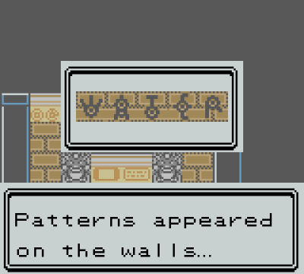

“WATER”

Isso significa que você precisará de uma Water Stone. Volte aqui com esse item na mochila e então, a passagem secreta se revelará. Entre e poderá pegar mais 4 itens aleatórios. Caia no buraco para voltar até o corredor principal.  
  
Feito tudo isso e capturado todos os Unowns, você terá zerado as Ruins of Alph.  
*Créditos pelas screenshots ao user Utakata Matsui, do fórum da Pokémon Mythology. Agradeço-te pelo ENORME favor que me fez, manolo! (agradecimento redigido por Baku)*  
  
Tenha um bom proveito no jogo!